Fotel Legvan (producent: Bejot) x 2 szt.

Model/typ

Producent/kraj

Rok produkcji

PARAMETRY TECHNICZNE
Minimalne funkcje, parametry techniczne i warunki wymagane |  | Parametry i warunki zaoferowane przez Wykonawcę potwierdzające wymagania Zamawiającego (należy uzupełnić wszystkie wymagane pola podając parametry oferowanego produktu lub wpisać tak)
 | Fabrycznie nowy fotel jednoosobowy
Wymiary:
Szerokość – 570 mm
• Głębokość – 785 mm
• Wysokość całkowita – 750 mm
• Głębokość siedziska – 510 mm
• Wysokość siedziska 460 mm
• Szerokość siedziska - 2070
• Wysokość oparcia 315 mm
 | Oparcie ma kształt klina zwężającego się ku górze i głębokości podstawy 240 mm (+/- 10 mm):
 | Siedzisko o grubości 120 mm(+/- 10 mm): wykonane na bazie ciętej pianki
 | Oparcie wykonane na bazie ciętej pianki
 | Boki o kształcie prostokąta z zaokrąglonymi narożnikami o grubości 180 mm
 | Stelaż wykonany z malowanej proszkowo rury o średnicy min. 22 mm i o kształcie płozy
 | Dwie płozy montowane pod bokami fotela
 | Płozy posiadają plastikowe ślizgi zabezpieczające podłogę
 | Oparcie i siedzisko wykonane na bazie sklejki, płyty wiórowej i drewnianych listew
 | Tapicerka elementów bocznych, siedziska i oparcia zszywana z kawałków z wyraźnie zaznaczonymi krawędziami i płaskimi powierzchniami
 | Przednia i tylna krawędź siedziska o kształcie półwałka
Kanapa tapicerowana materiałem powlekanym o wyglądzie tkaniny ( nie dopuszcza się powłoki o wyglądzie skóry ) o udokumentowanych parametrach nie gorszych niż :
• Ścieralność : 300 000 cykli
• Trudnopalność ( BS EN 1021:1 , BS EN 1021:2)
• Odporność na światło minimum 5
• Gramatura 650 g/m2
• Skład : powłoka zewnętrzna 100% winyl , baza 100% poliester
• Właściwości zmywalne w tym łagodnymi środkami chemicznymi
• Duża odporność na różnice temperatury
• Odporność na urynę i krew
• Właściwości bakteriostatyczne
 | Kolorystyka do wyboru przez Zamawiającego z palety min. 15 kolorów na etapie realizacji
Przykładowe rozwiązanie:
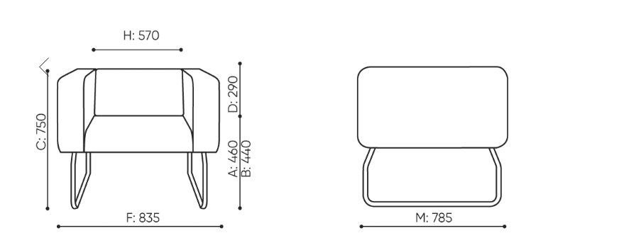

Formularz należy podpisać
kwalifikowanym podpisem elektronicznym
podpisy osób/-y uprawnionych/-ej

